云南省综合评标专家系统
操作手册（评标专家）

登录云南省综合评标专家系统，找到【评标专家】登录入口，详情如图所示。
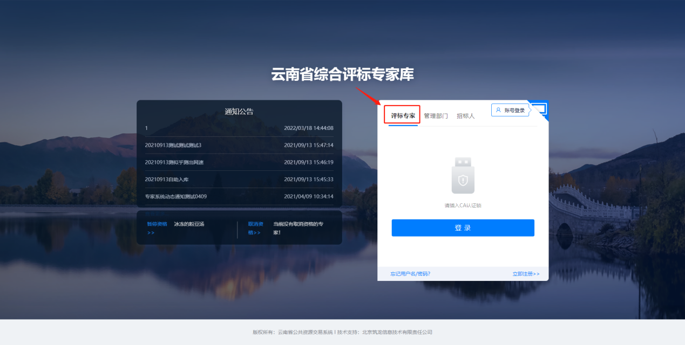
在库专家可使用个人CA数字证书登录或账号密码登录系统。（账号为手机号或身份证号，初始密码为Abcd@123或123456)

一 评标专家账号注册
评标专家在注册前需先办理数字CA证书，CA证书可至就近的市级交易中心办理，详情可咨询数字证书运维服务24小时客服热线：400-6727-666。
数字证书办理成功后，访问
https://www.biaoshitong.com/tools/?sourceGuid=zczs_%E4%BA%91%E5%8D%97_%E7%9C%81%E6%9C%AC%E7%BA%A7，点击驱动程序下载并按照流程安装
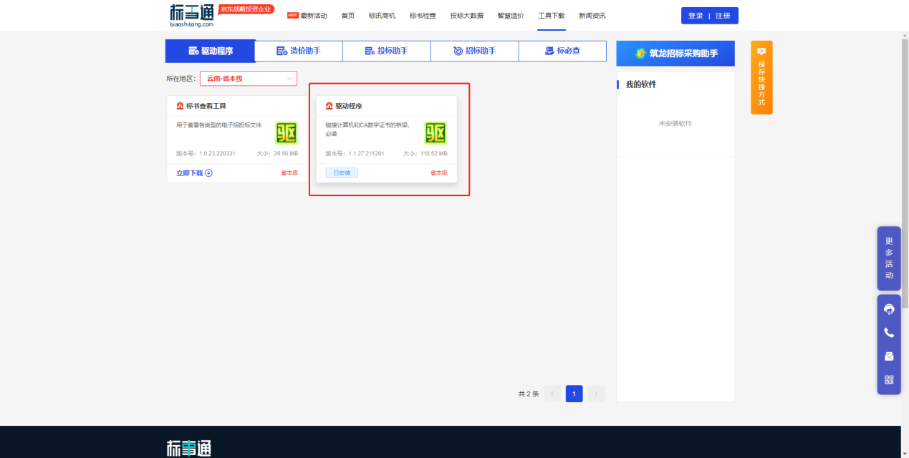

安装成功后，在电脑上插入数字证书，点击界面下方【立即注册】进入账号注册界面并填写账号注册信息。注：未办理数字CA证书无法进行注册。
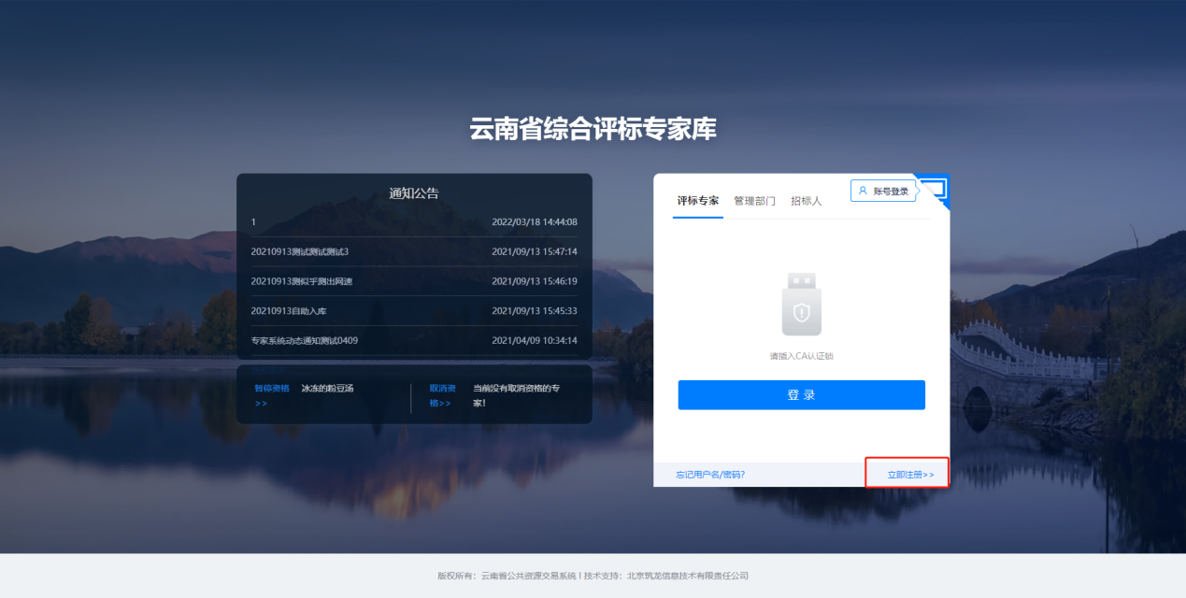
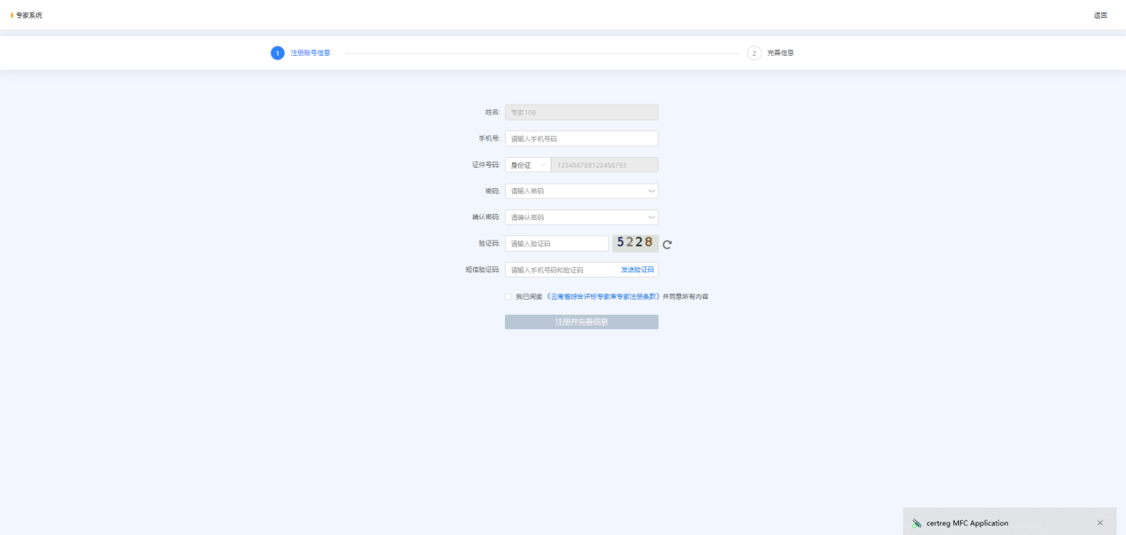
将接收到的验证码进行填写，并点击【《云南省综合评标专家库专家注册条款》】阅读条款相关内容，阅读完成后关闭页面并勾选【我同意并遵守《云南省综合评标专家库专家注册条款》】。
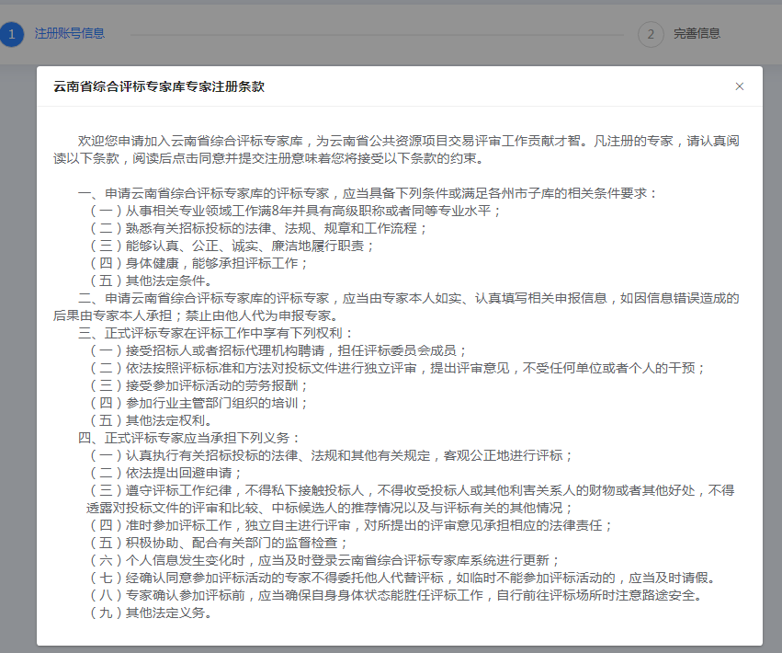
完成上述步骤后，点击【注册并完善信息】进入个人信息填写页面。专家入库申请须填写【基础信息】、【工作信息】、【评标信息】、【其他及附件】，填写完成后提交审核。（需填写内容较多，建议提前准备好身份证扫描件、个人照片、银行卡扫描件、学历证明材料、工作经历及职称证明等材料）。
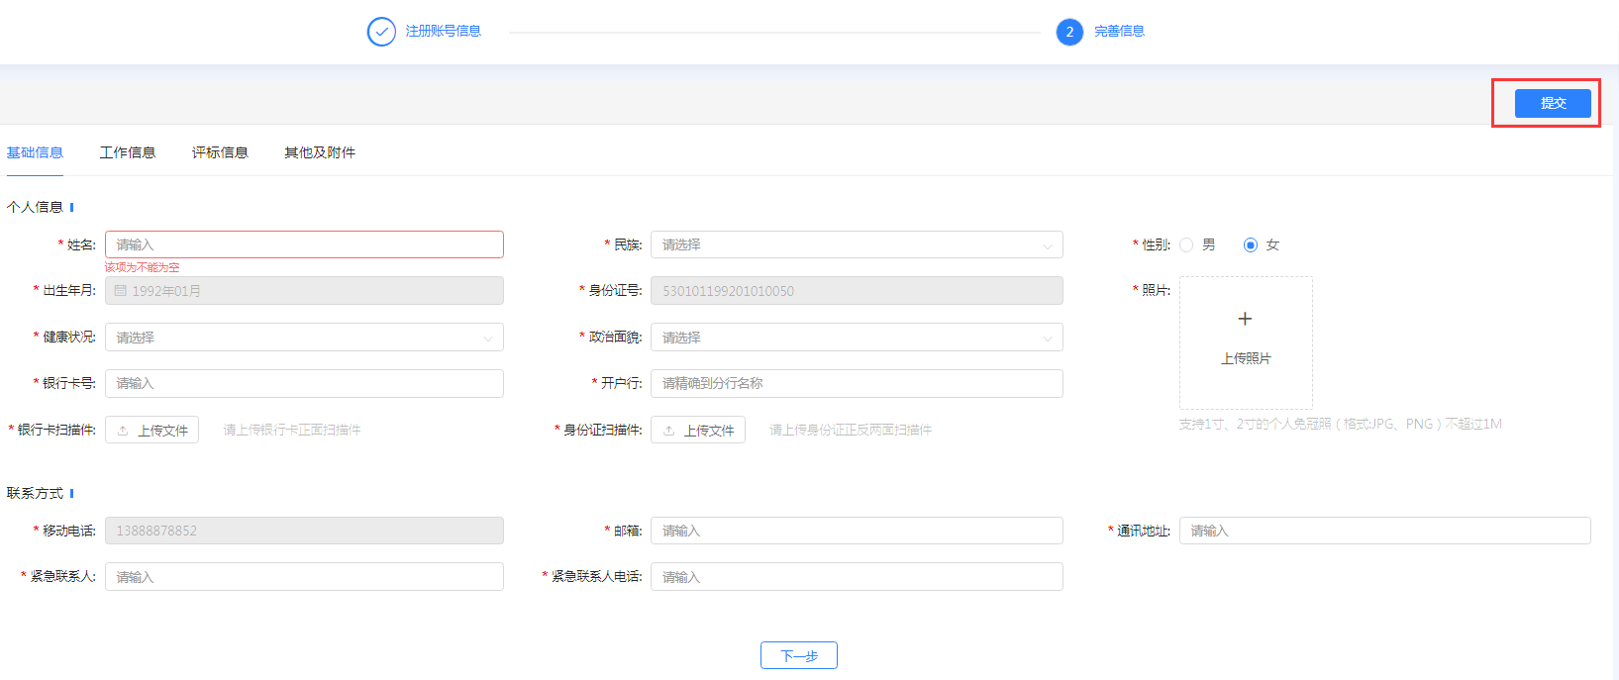
信息填写注意事项：
- 带红色“*”的内容都是必填项，必须填写；
- 评标专业选择时，请注意观察专业显示列表中的所属部门，每个所属部门最多只能选择一个主评五个辅评共六个专业；
- 信息未填写完成但已退出系统的用户若要重新进去填写界面可使用注册账号时设置的手机号及密码从评标专家登录入口进入。
- 若忘记密码，可在评标专家账号登录入口点击忘记密码重新设置。

二 评标专家信息维护及日常管理

2.1专家管理
- 考核情况
点击【考核情况】可查看个人的“出勤考核”、“日常考核”、“年终考核”、“年度综合考核”、“动态考核”进行查看。

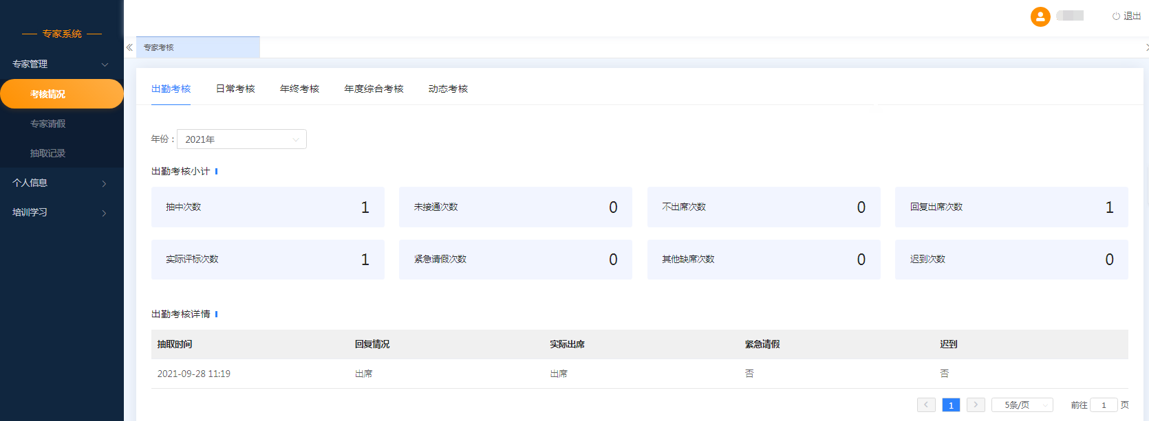
- 专家请假
专家请假环节分为紧急请假和个人休假。紧急请假：专家被某个项目抽取并确认参加评标，但临时有事无法继续出席需请假可在此处操作。个人休假：专家某段时间内无法参加评标，可在个人休假中添加请假记录，选择起止时间，在该段时间内专家抽取时将不进行抽取。
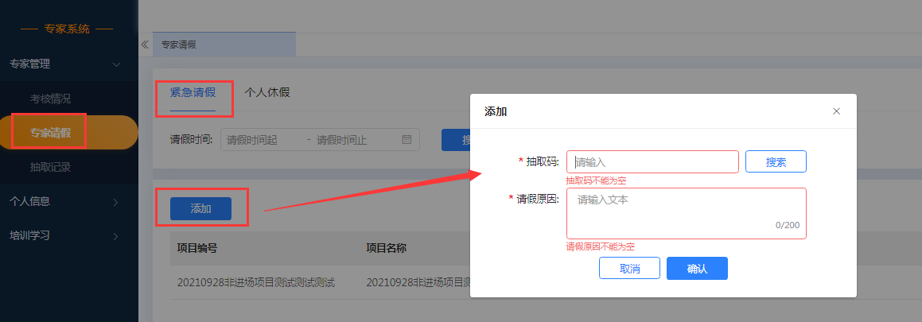
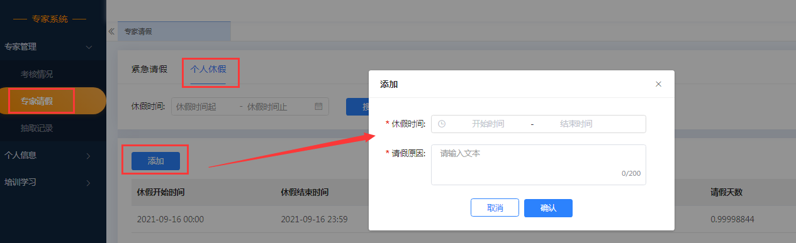
- 抽取记录
在该环节专家可查询参与评标的历史项目。
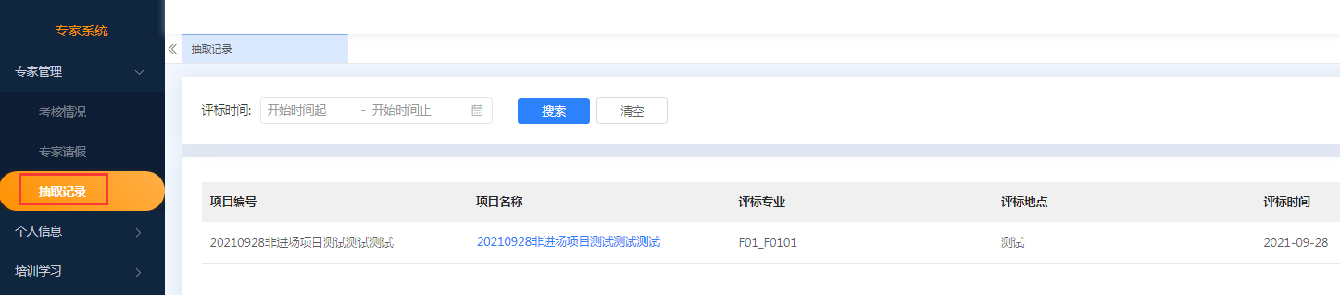

2.2 个人信息
- 查看个人信息
在该环节可查看个人信息，包含基础信息、学历及工作经历、评标相关、其他及附件。此环节显示的信息均为已生效的信息。
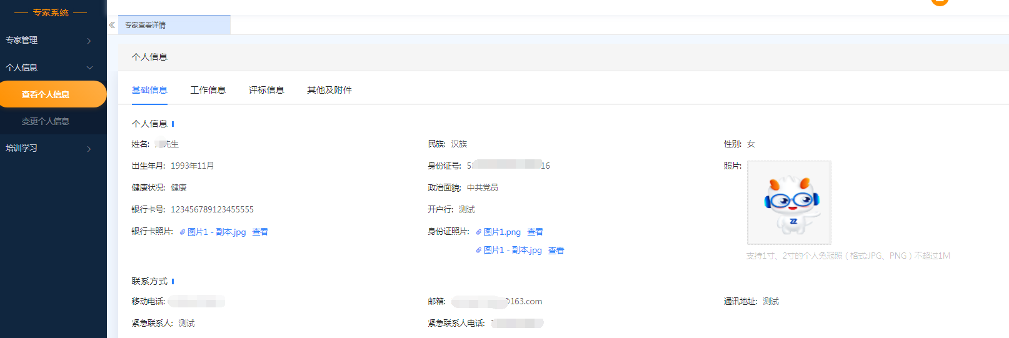
- 变更个人信息
在该环节可对个人信息进行修改。若是修改除评标专业外的信息，修改后点击【保存】即可。若是修改评标专业，则修改后需点击【提交审核】提交给相关管理部门进行审核。
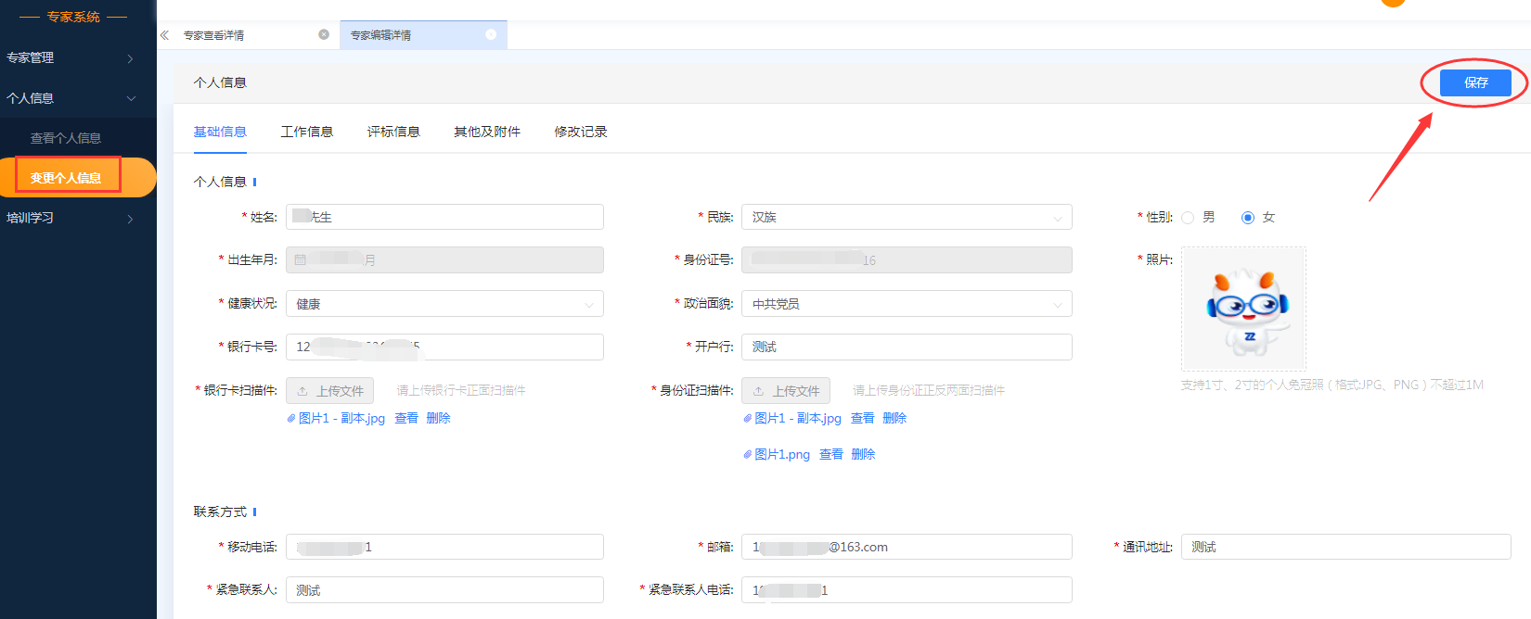

2.3 培训学习
在该环节可以下载学习资料，在线考试，培训报名。
